随州市2017-2019年度普通医用耗材和检验试剂集中招标采购网上产品报价操作流程

致各投标企业：
随州市2017-2019年度普通医用耗材和检验试剂集中招标项目，现已进入网上产品报价程序，投标产品网上报价时间为：2017年9月18日早上8:30至2017年9月20日早上8:30，请各投标企业务必在规定的时间进行报价，逾期视为放弃报价（未在规定的时间内进行网上报价产生的后果由企业自行承担），具体报价操作流程如下：
一、进入“明天招标采购网（http://www.mtzb.net）”首页后，点击网站首页右边“随州系统导航——随州市耗材和试剂投标系统”的菜单按钮（如下图所示）（如申报的产品为进口产品，请登录国内总代或一级代理商的账号进行进入系统报价）：
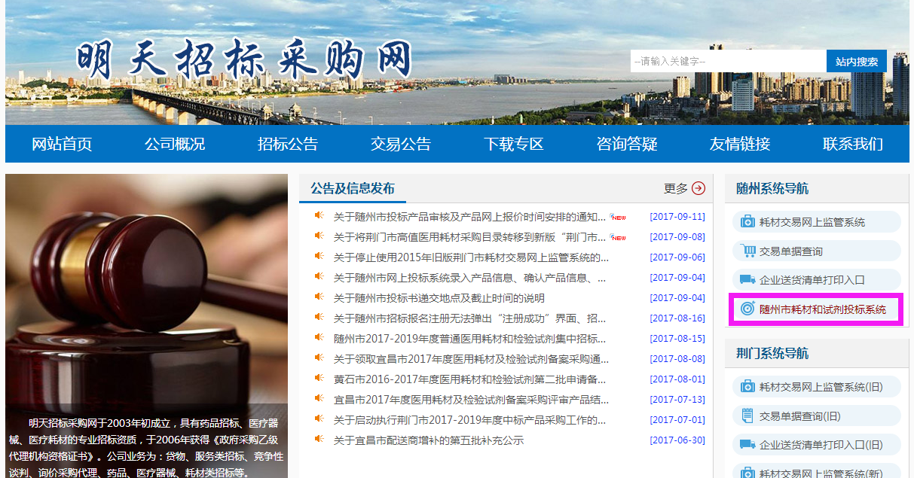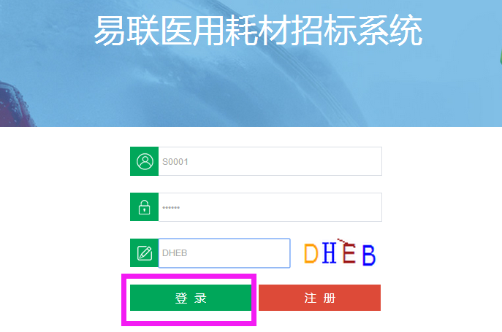
二、登录进系统后，在页面最新公告栏可下载查看本次的《随州市2017-2019普通医用耗材和检验试剂招标采购评审办法》，如下图所示：
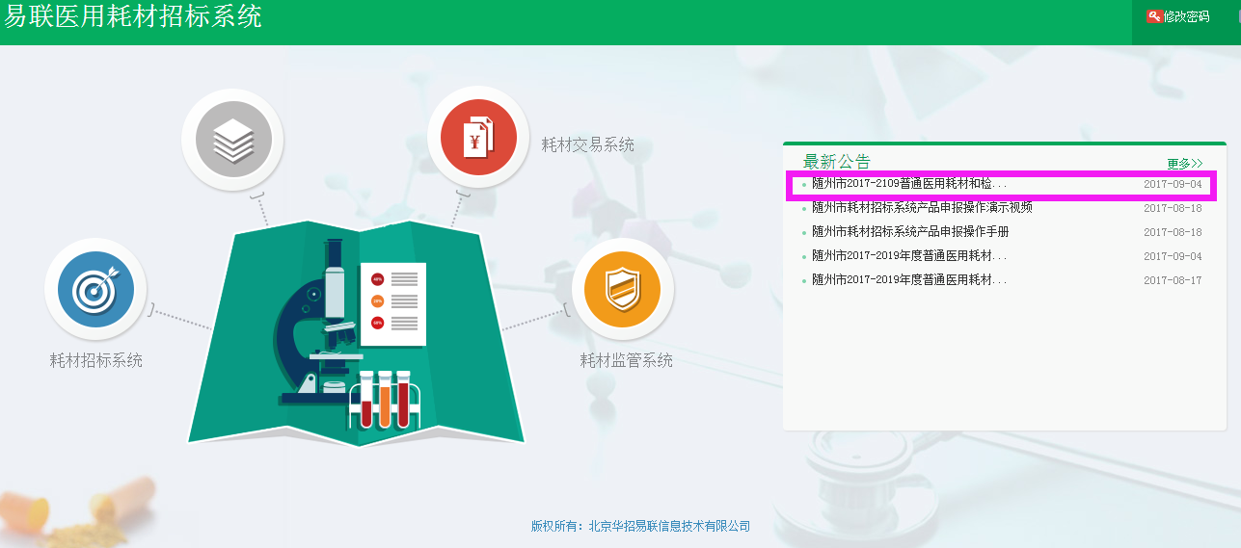
点击系统主界面的【耗材招标系统】进入耗材招标系统，点击“产品报价”菜单，如下图图所示：
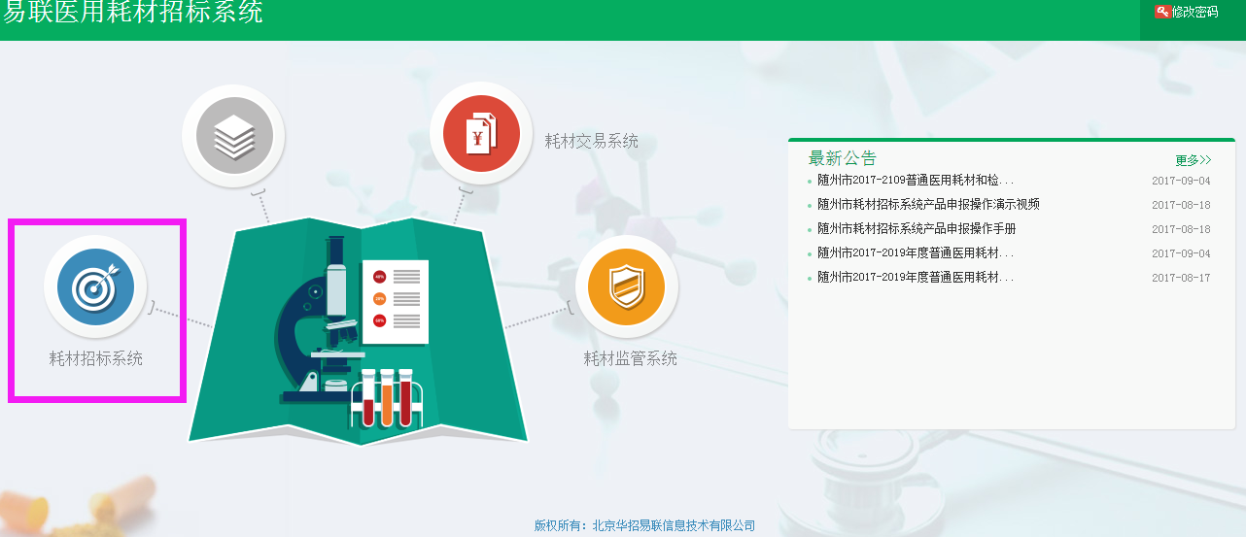
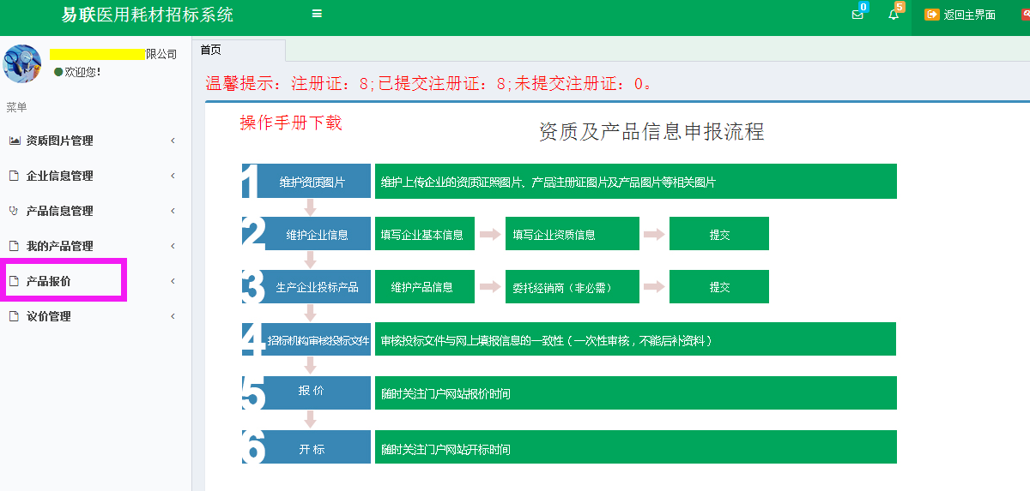
三、在当前报价输入框输入产品的报价（报价最多可保留小数点后四位有效数字（如：0.2、1.98、0.018、10.1368等），如报价为整数请直接填写整数报价即可。
报价不得高于历史采购价或历史中标价，每一条产品编码的投标产品只能报唯一一个价格，报价必须按照网上招标系统中招标目录给出的产品“计量单位”进行报价（即招标目录给出的计量单位为“支”就要按每支的价格来进行报价；如招标目录给出的计量单位为“ml”就要按每“ml”的价格来进行报价；如招标目录给出的计量单位为“人份”就要按每“人份”的价格来进行报价；如招标目录给出的计量单位为“盒”就要按每“盒”的价格来进行报价等等（请认真准确报价，未认真准确填写报价导致的后果由企业自行承担）。
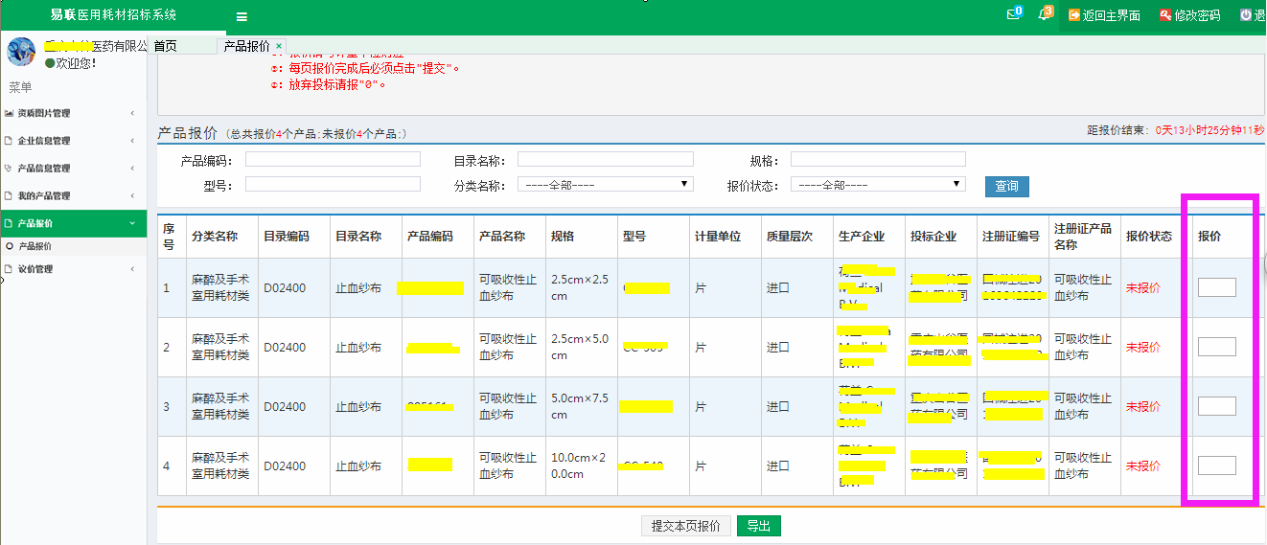
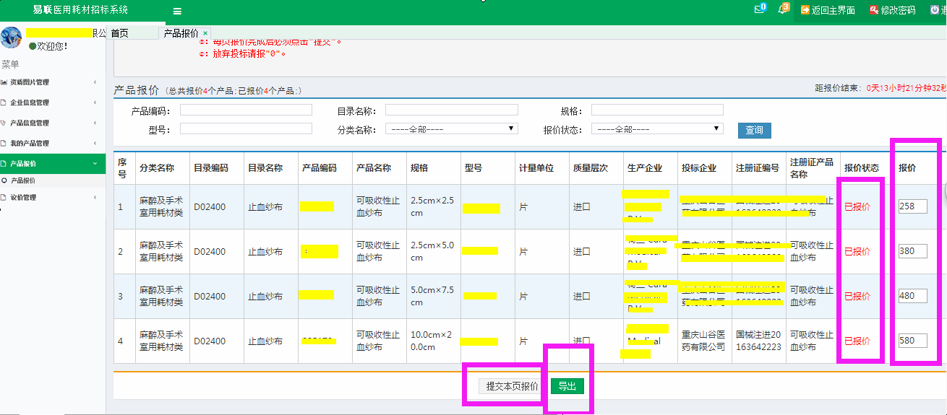
填写完当前页的产品报价价格后均需点击“提交本页报价”，提示保存成功。
四、当前页面产品报价保存完成后再进入下一页产品报价，直至所有产品全部报价完成；
五、查看是否报价成功，请在填报完价格保存好后，退出系统再次登陆系统查看已报的产品价格，若保存在系统中即报价成功，反之则不成功；也可通过系统中的产品报价状态查看是否报价成功。
六、投标产品网上报价时间为：2017年9月18日早上8:30至2017年9月20日早上8:30，请各投标企业务必在规定的时间进行报价，逾期视为放弃报价。

湖北明天招标代理有限公司
2017年9月18日

